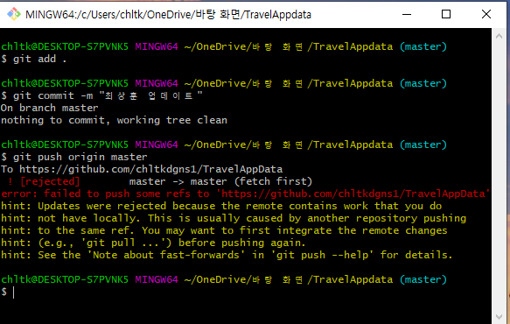**※깃 오류 날 수 있는 경우※**

**이런 경우에는 내가 가지고 있는 폴더가 최신으로 갱신되지 않아서 발생하는 에러입니다. 따라서 pull을 해서 최신버전으로 맞추어 주세요.**